电子校准件在矢量网络分析仪中的应用：电子与机械的混合校准
来源： 中电仪器
复杂的多端口测试和非插入器件测量对测试精度而言是一个挑战。电子校准件连接方便、简单，在矢量网络分析仪多端口器件测量中具有独特优势，其两个基本功能为：
- 全自动电子校准
- 电子与机械的混合校准
前者单独使用电子校准件完成校准，后者与机械校准件配合使用。
本文重点介绍全电子与机械的混合校准。此方法相比前者略复杂，可兼容前者，且使用更加灵活。
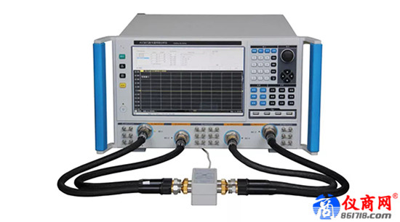
图1 3672D矢量网络分析仪
电子校准件是矢量网络分析仪新型校准件；机械校准是传统校准件。两者主要功能均为辅助网络仪完成校准。
电子校准件连接简单，可以降低机械校准件多次连接引入的重复性误差，且可与机械校准件混合使用，解决非插入等特殊测试问题。
中电科仪器仪表有限公司研制的2040X系列电子校准件包括多种类型。本文将以2.4mm双端口20404为例，详细介绍电子校准件在3672D矢量网络分析仪的典型应用——电子与机械的混合校准。
测试过程
整个测试过程，包括三部分：
一、校准前检测：
电子校准件第一次连接矢量网络分析仪，通常在安装网络仪应用程序时电子校准件驱动会同时安装；如果未安装，网络仪会有新硬件提示，按照提示安装即可。
二、校准过程：
2.4mm三端口耦合器（双阴一阳），20404双端口2.4mm电子校准件（端口阴一阳），3672D矢量网络分析仪。电子校准件与被测件不匹配，选择混合校准。详细过程为：
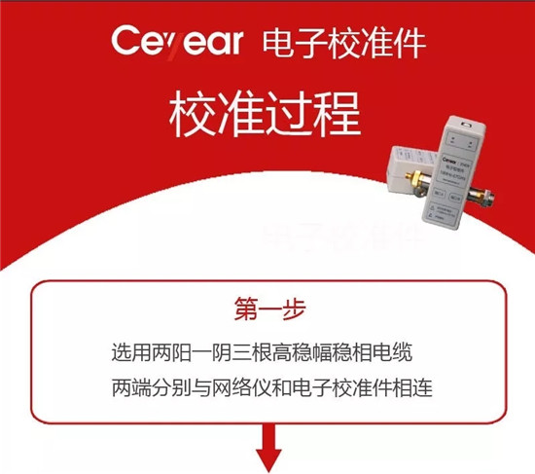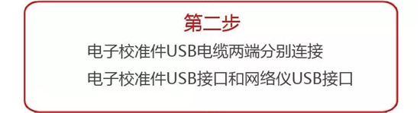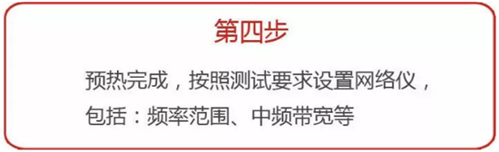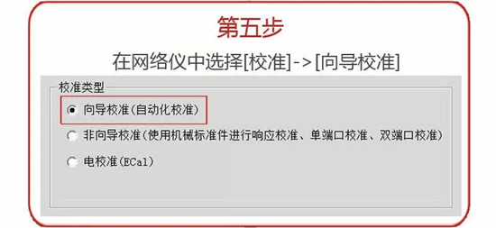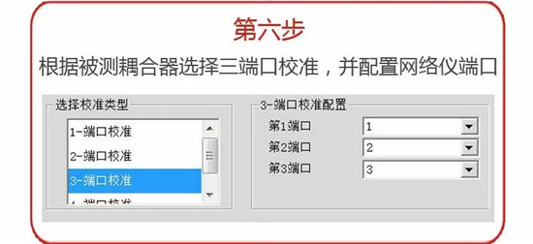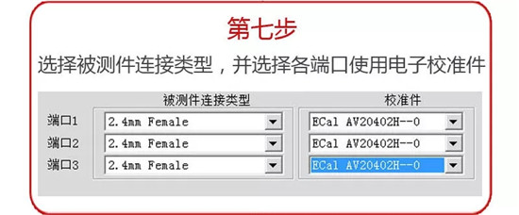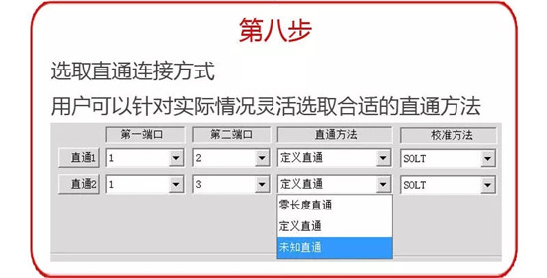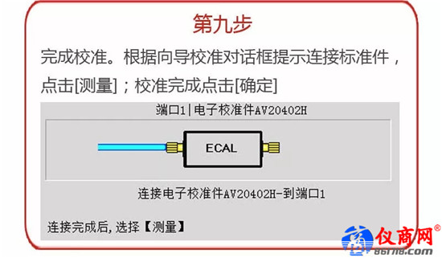
三、测试被测件
在测试电缆端连接被测耦合器，根据测试需求设定测量参数，测试指标即为被测件真实特性。
测量关键点
电校准方式选取：
如果被测件与电子校准件、网络仪匹配，可以直接采用全自动电子校准；否则需使用电子与机械的混合校准模式。如双端口双阳3.5mm同轴转接器或滤波器，可使用完全匹配的20403双阳电子校准件进行全自动电子校准；如果使用20403阴阳电子校准件，也需要选用电子与机械的混合校准功能，每个端口连接20403阳头，直通选用机械转接器做非插入直通。
直通方式选取：
直通方式包括：零长度直通、定义直通、未知直通、定义直通（ECal）、未知直通（ECal）。前三种针对机械校准件，后两者是电子校准件。定义直通，选用已知特性机械转接器，或选用电子校准件内部直通状态。未知直通，选用未知特性转接器，或选用电子校准件内部直通状态作为未知特性状态使用。用户可以根据实际情况选取合适的直通方式, 未知直通使用更加灵活，是非插入校准缺省直通方式。
总结
电子与机械混合校准模式，可平衡校准速度，连接复杂度与校准精度等多种因素。用户可针对具体情况，进行合适的连接设置。

